城院帮经验社区
总体设计报告

软件工程课程项目 G04
文档标识 G04-HLD-20261111-01 版本 V1.0
2026 年 11 月 11 日

王晨 32401211 组长兼项目负责人
刘景浩 32401205
浙大城市学院

文档控制
项目 | 内容
文档标识与版本 | G04-HLD-20261111-01；V1.0；2026-11-11
项目与责任 | 城院帮 G04；王晨为组长兼项目负责人，刘景浩参与设计、文档与交叉复核
编制依据 | 第5章 总体设计课件 62 页；SRS V1.5.1；项目计划 V1.7；ER、DFD、STD、HIER、IPO 模型；2026-11-05 会议纪要
内容与范围 | 总体设计九步骤（4.1—4.9）：方案设想与比选、功能分解、软件结构、数据库、测试计划、文档与审查复审；详细设计由 4.10—4.14 另行提交
本次修订 | 首次形成总体设计报告；第4组 WBS 由 4.1—4.7 重写为九步骤并同步 MPP 与项目计划
证据状态 | 设计内容来自 SRS、模型与代码接口合同；独立设计评审记录见第8章与附录A自检结果，未关闭项如实登记
配置与评审 | GitHub 个人文档分支 docs/wc-design-9steps；另一成员复核后由组长协调合并

1 引言

1.1 目的与范围
总体设计回答“概括地说，系统应该怎样实现”，把 SRS 的 52 项功能需求、12 项非功能需求与 18 条业务规则转换为可实现的软件结构与数据组织。本文覆盖第5章课件的九个设计步骤：设想供选择的方案、选取合理的方案、推荐最佳方案、功能分解、设计软件结构、设计数据库、制定测试计划、书写文档、审查和复审。
详细设计（模块内部流程、界面细节、过程设计工具与复杂度度量）不在本文展开，由详细设计报告承接；本文给出的结构、接口与数据库设计是详细设计的输入。

1.2 设计依据
编号 | 依据 | 用途
D1 | 城院帮软件需求规格说明书 V1.5.1（G04-SRS-20261105-03） | 功能、非功能、业务规则与验收场景
D2 | ER01—ER07、DFD00/01/02/03、DFD21/31/41/51、STD01—05 | 数据、功能与行为模型的输入
D3 | HIER01 功能层次、IPO01 输入处理输出 | 功能分解与模块衔接
D4 | 城院帮项目计划 V1.7、WBS 4.1—4.14、MPP | 排期、人时与责任
D5 | 第5章 总体设计课件 62 页 | 设计过程、原理、启发规则与图形工具
D6 | 2026-11-05 会议纪要、I-1105-02 | 设计评审事实与未关闭问题

1.3 术语
术语 | 含义
变换流 | 信息沿输入通路进入、经变换中心处理、再沿输出通路离开的数据流
事务流 | 数据到达事务中心 T，按事务类型选择一条活动通路的数据流
耦合 | 模块之间互连程度的度量，由低到高为数据、控制、特征、公共环境、内容耦合
内聚 | 模块内部各元素结合的紧密程度，由高到低为功能、顺序、通信、过程、时间、逻辑、偶然内聚
扇入/扇出 | 被上级模块直接调用的数目 / 一个模块直接调用下级的数目
作用域/控制域 | 受某判定影响的所有模块集合 / 模块本身及其所有下级模块集合

2 候选方案与比选

2.1 设计约束
设计受以下条件约束：交付微信原生小程序与独立 Vue 3 网页两端；服务端采用 Java 21、Spring Boot 4.1.1、Spring JDBC、Flyway 与 MySQL 8；课堂以王晨电脑本机演示，腾讯云 2 核 2GB 为可选；两名成员、计划 226.55 人时；社区管理与独立运维分别授权。

2.2 设想供选择的方案
以 DFD00 上下文图与 DFD01—DFD03 一级数据流为出发点，按“处理分组”设想实现方案：读者侧阅读与筛选、作者侧创作与发布、交流激励、社区治理、独立运维。技术上行不通的分组（如把治理与运维并入同一进程、把长文编辑放在移动端）先予剔除，余下形成三个候选方案。
方案 | 组成 | 技术可行性判断
A 纯小程序＋BaaS | 仅微信小程序，数据与文件托管于第三方 BaaS | 长文 Markdown、独立运维与受控备份无法满足 SRS 第13章；管理端无独立入口，剔除
B 原生小程序＋独立Vue＋Spring Boot单体＋MySQL | 两端共用一套 REST 接口；社区管理与独立运维各自独立入口；Flyway 管理迁移 | 与 52 项 FR、12 项 NFR 及本机演示条件匹配，可行
C 微服务＋容器云 | 拆分账号、内容、激励、治理、运维五个服务并上云 | 两人两周实现量不足以支撑服务治理与云运维；超出课堂环境，剔除

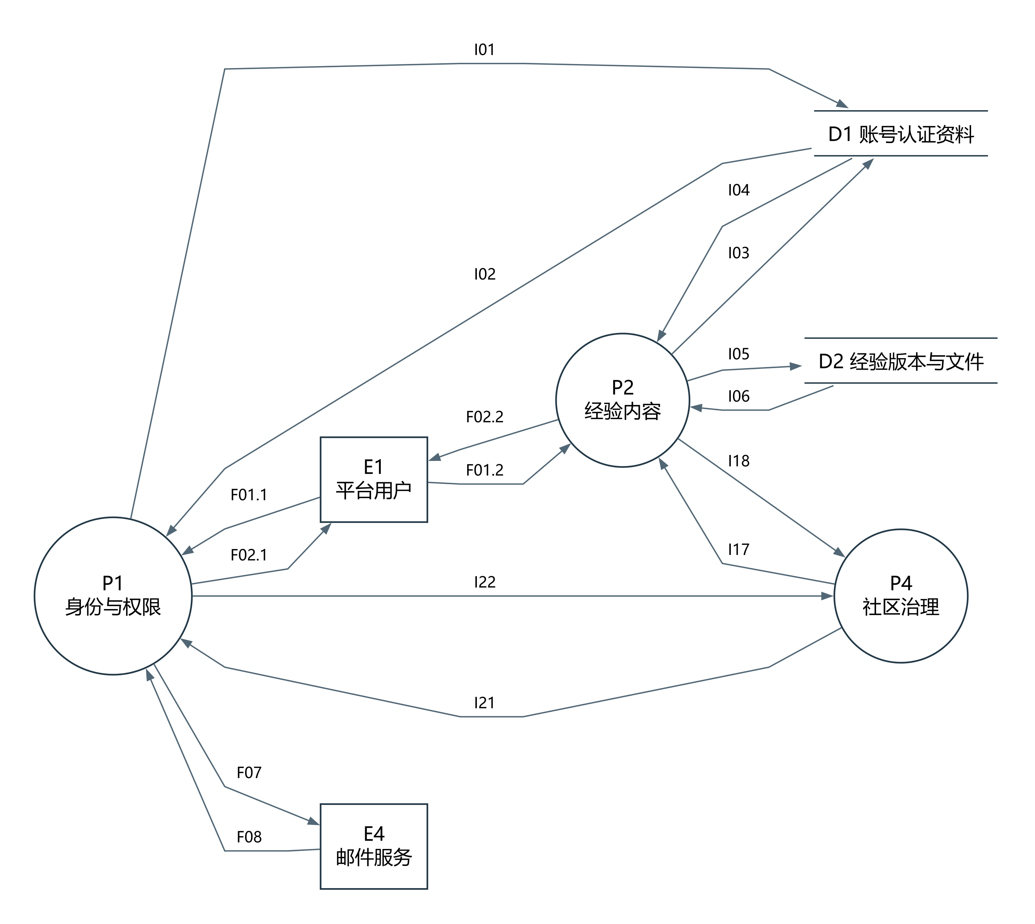
图 2-1 DFD01 一级数据流：身份与经验内容（方案分组的输入）

2.3 选取合理的方案
按课件要求，至少准备低成本、中等成本、高成本三档方案，每个方案给出系统流程图、物理元素清单、成本/效益分析与进度计划四项资料。
资料 | 低成本方案 | 中等成本方案（推荐） | 高成本方案
系统流程图 | 单进程：小程序 → 单体服务 → MySQL | 双端 → 单体服务 → MySQL；运维执行器独立进程 | 双端 → 网关 + 五服务 → MySQL/对象存储
物理元素清单 | 1 台本机、1 个 JAR、1 个库、本地图片目录 | 本机 + 独立运维进程 + 日志目录 + 备份目录 | 云主机 2—3 台、容器、对象存储、负载均衡
成本/效益 | 人时最低，但治理与运维不达标 | 226.55 人时 / 10366.93 元，满足本期验收 | 增加约 40% 人时与云费用，超出课程预算
进度计划 | 10 周可完成阅读主线，治理与运维缺项 | 10/08—01/06，与 WBS 8 组一致 | 需 14 周以上，无法在课程周期内收口

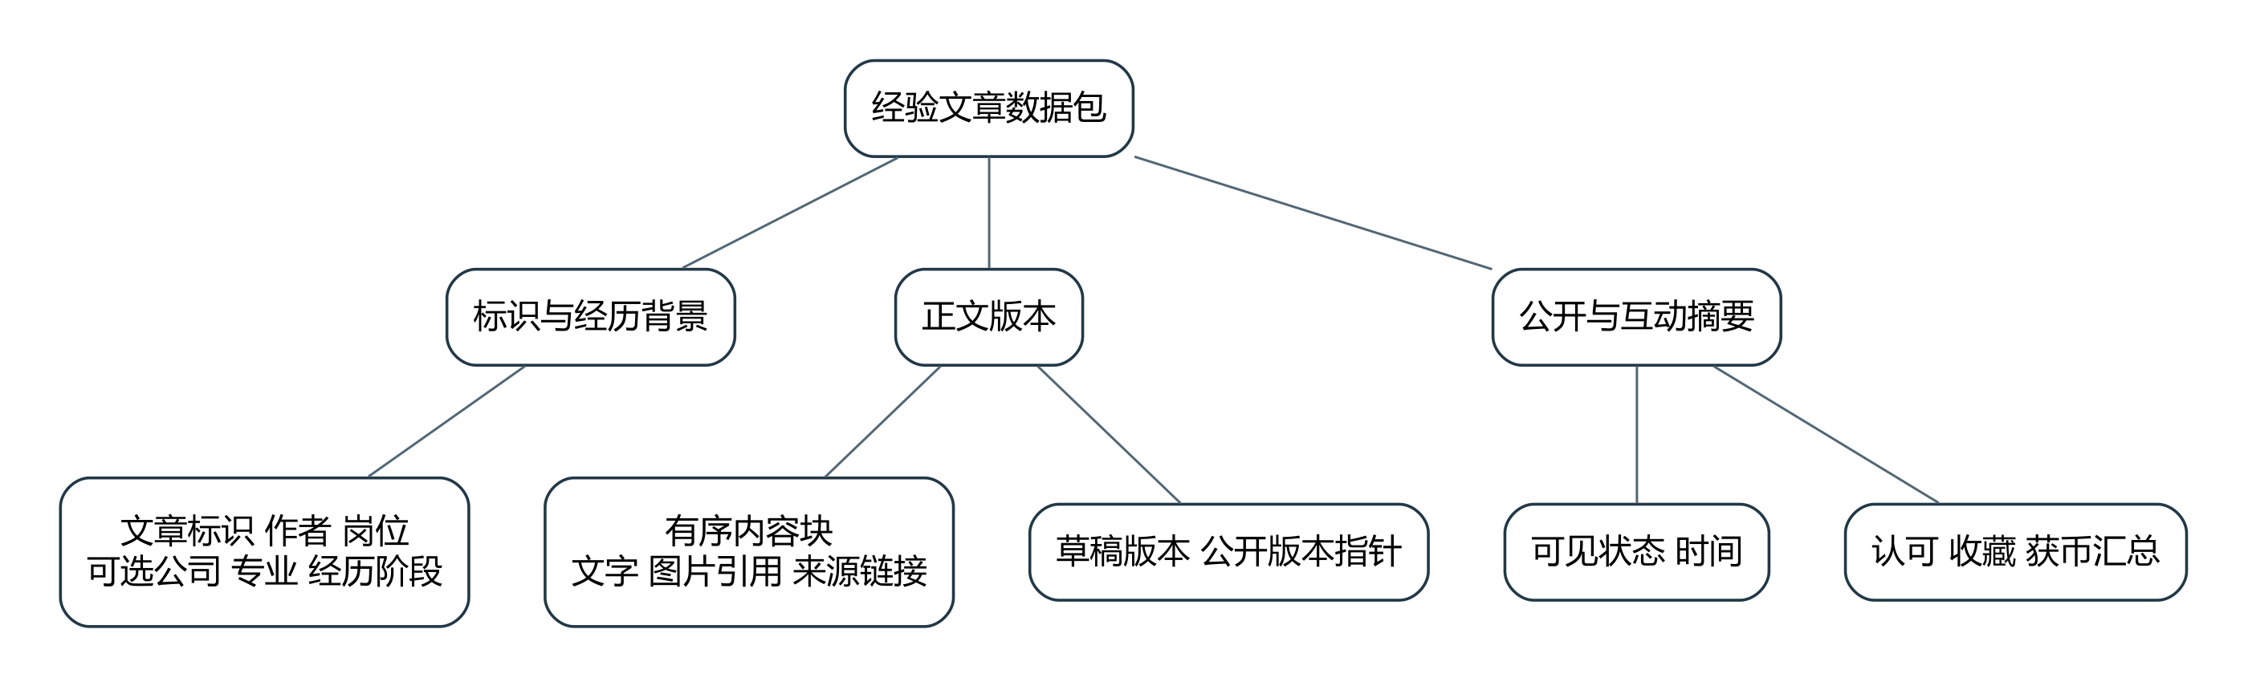
图 2-2 HIER01 功能层次（物理元素划分依据）

2.4 推荐最佳方案
推荐中等成本方案 B：原生小程序承担移动阅读与基础图文创作，Vue 3 网页承担长文 Markdown、社区管理与独立运维；服务端为 Spring Boot 单体，按包边界隔离账号、文章、创作、评论、互动、激励、治理与运维；运维执行器独立于业务进程，保证业务停机时仍可查询任务。
推荐理由：①与 52 项 FR 逐项对应，治理与运维有独立入口；②沿用已验证的 Java/MySQL 技术栈与 Flyway 迁移，风险最低；③人时与两名成员容量匹配；④本机演示即可验收，不依赖公网。被否方案 A、C 的原因与风险已记入 2.2、2.3。
风险 | 影响 | 应对
两名成员并行任务多 | 设计评审与实现窗口重叠 | 第4组按九步骤拆包，4.9 固定为 11/05 评审闸口
独立运维执行器复杂度 | 部署/备份验收风险 | 限定白名单操作与固定目标，失败保留原状态
真实用户走查未执行 | 可用性结论不足 | 记录为待走查，不以文档代替用户确认

3 功能分解与软件结构

3.1 功能分解
以 DFD 的处理为分解起点，把 52 项 FR 归并为 8 个业务模块，再按“每个模块完成一个适当子功能”继续分解。功能层次见 HIER01；模块与需求的对应如下表。
模块 | 职责 | 对应需求 | 对外接口
账号与认证 | 校园邮箱注册登录、验证码、会话、认证状态 | FR-A01—A06 | /api/v1/auth、/api/v1/me
检索与阅读 | 公开目录、岗位/公司/专业筛选、排序、正文与来源 | FR-R01—R06 | /api/v1/catalog、/api/v1/articles
创作与文章管理 | Markdown/图文草稿、图片、预览、发布、版本冲突 | FR-C01—C09 | /api/v1/articles（写）、/api/v1/media
交流与作者联系 | 评论回复、点赞、收藏、作者主页与联系开关 | FR-I01—I07 | /api/v1/comments、/api/v1/interactions
非现金激励 | 每日奖励、阅读计时、投币、账本、荣誉 | FR-G01—G06 | /api/v1/coins、/api/v1/wallet
社区治理 | 反馈举报、案件、处理动作、申诉、审计 | FR-M01—M07 | /api/v1/community/cases
独立运维 | 状态、日志、部署、重启、备份、恢复 | FR-O01—O08 | /api/v1/ops/jobs（独立鉴权）
个人工作区 | 本人文章草稿收藏、通知、规则与空态提示 | FR-P01—P03 | /api/v1/me/**

分解检查：52 项 FR 全部有归属模块，无孤儿需求；FR-A03、FR-M05 标记为未来扩展，本期不开放入口；每个模块的功能不再跨治理与运维授权边界。

3.2 设计软件结构
软件结构采用层次式：顶层为接口层（Controller），其下为业务服务层（Service），再下为数据访问与存储层（Repository/JDBC），运维执行器作为独立进程位于同一层次之外。结构图（Yourdon）中，方框表示模块，箭头表示调用，空心圆表示数据、实心圆表示控制信息。
图 3-1 HIER01 功能层次图（自顶向下）
调用关系 | 传递内容 | 类型
接口层 → 业务服务 | 请求 DTO、身份上下文 | 数据＋控制
业务服务 → 数据访问 | 实体、查询条件、事务边界 | 数据
业务服务 → 审计 | 操作者、前后状态、理由 | 数据
运维执行器 → 业务进程 | 白名单动作、目标、幂等键 | 控制＋数据
业务服务 → 运维任务存储 | 任务状态、日志摘要 | 数据

3.3 耦合与内聚
模块 | 主要耦合类型 | 内聚级别 | 说明
账号与认证 | 数据耦合 | 功能内聚 | 只通过参数传递账号与验证结果
检索与阅读 | 数据耦合 | 功能内聚 | 查询条件与结果集，不共享全局状态
创作与文章管理 | 数据耦合＋少量控制耦合 | 顺序内聚 | 草稿→预览→发布按序执行
交流与作者联系 | 数据耦合 | 功能内聚 | 评论与互动各自闭环
非现金激励 | 数据耦合＋事务边界 | 顺序内聚 | 扣币、记账、贡献在同一事务
社区治理 | 数据耦合 | 功能内聚 | 案件与处理动作分离，审计只追加
独立运维 | 公共环境耦合（任务存储） | 过程内聚 | 仅通过任务存储交互，禁止任意命令
个人工作区 | 数据耦合 | 功能内聚 | 只读聚合本人数据

结论：结构内不存在内容耦合；公共环境耦合仅限运维任务存储与审计表，范围受控；各模块以数据耦合为主，满足“高内聚、低耦合”的设计原理。

3.4 启发规则检查
启发规则 | 本设计结论
改进结构提高独立性 | 按 8 模块划分，治理与运维分权，无跨模块内部访问
模块规模适中 | 单模块控制在可维护范围；服务类按用例拆分，避免超长类
深度、宽度、扇出、扇入适当 | 结构为 4 层；顶层扇出 8，单模块扇出≤6
作用域在控制域内 | 判定集中在服务层，受影响模块均为其下级
降低接口复杂度 | 统一 DTO 与错误结构；不传整表数据
单入口单出口 | 服务方法单一入口；控制器不做业务分支
功能可预测 | 每个模块职责单一，异常路径有确定结果

4 数据库设计

4.1 设计原则
由 SRS 第6章 ER 模型与第8章数据字典导出物理表：27 个实体、134 个字段；主键使用稳定标识，外键显式声明并限制删除；金额与计数使用整数；时间统一 UTC 存储、按 Asia/Shanghai 展示；迁移由 Flyway 管理，已执行版本不得修改。

4.2 表结构
表 | 说明 | 关键约束
account | 账号 | 邮箱唯一；密码摘要不可逆
profile | 个人资料 | 与账号 1:1；不公开真实邮箱
certification | 校园认证 | 认证依据与时间；仅 stu.hzcu.edu.cn
email_challenge | 邮箱校验 | 6 位、300 秒、60 秒重发、每小时 5 次
major | 校内专业 | 名称唯一
article | 经验文章 | 作者外键；状态与公开版本
article_version | 正文版本 | 复合外键限定本文章版本
media | 图片资料 | 按用途隔离；服务端 UUID 路径
media_ref | 正文图片引用 | 引用与版本绑定
job | 岗位 | 分类维护
company | 公司 | 分类维护
comment | 评论回复 | 仅认证用户；平铺回复
reaction | 认可收藏 | 点赞/收藏分别唯一
wallet | 可用币账户 | 余额不得为负
coin_entry | 币账本事件 | 只追加；幂等键唯一
contribution | 作者贡献 | 按有效入账累计
case | 举报反馈 | OPEN/PROCESSING/NEEDS_ACTION/CLOSED
moderation_action | 处理动作 | 理由、操作者、前后状态
admin_identity | 管理身份 | 与普通账号、运维分权
ops_job | 运维任务 | 幂等键、白名单目标、状态
backup | 备份清单 | 清单与版本、哈希
audit_event | 审计日志 | 只追加；不少于 30 天
honor_rule | 荣誉规则 | 门槛可配置，未启用不展示
honor_award | 作者荣誉 | 按规则授予
session | 登录会话 | 退出即失效
notification | 业务通知 | 已读状态
read_progress | 阅读奖励进度 | 180 秒计时、每日一次

4.3 索引与约束
高频查询按 (状态, 发布时间)、(岗位, 公司, 专业) 建组合索引；评论按文章与时间；账本按账号与时间分页；审计按时间与操作者。外键删除采用限制或级联的明确策略，删除文章保留治理关联，不做物理清空。

4.4 迁移与版本
Flyway 管理 V1—V9：V1 文章结构、V2 演示数据、V3 身份结构、V4 资料/草稿/图片、V5 作者联系与审计、V6 评论、V7 互动、V8 币与贡献、V9 治理与运维。启动时校验校验值，禁止自动 baseline 与 clean。
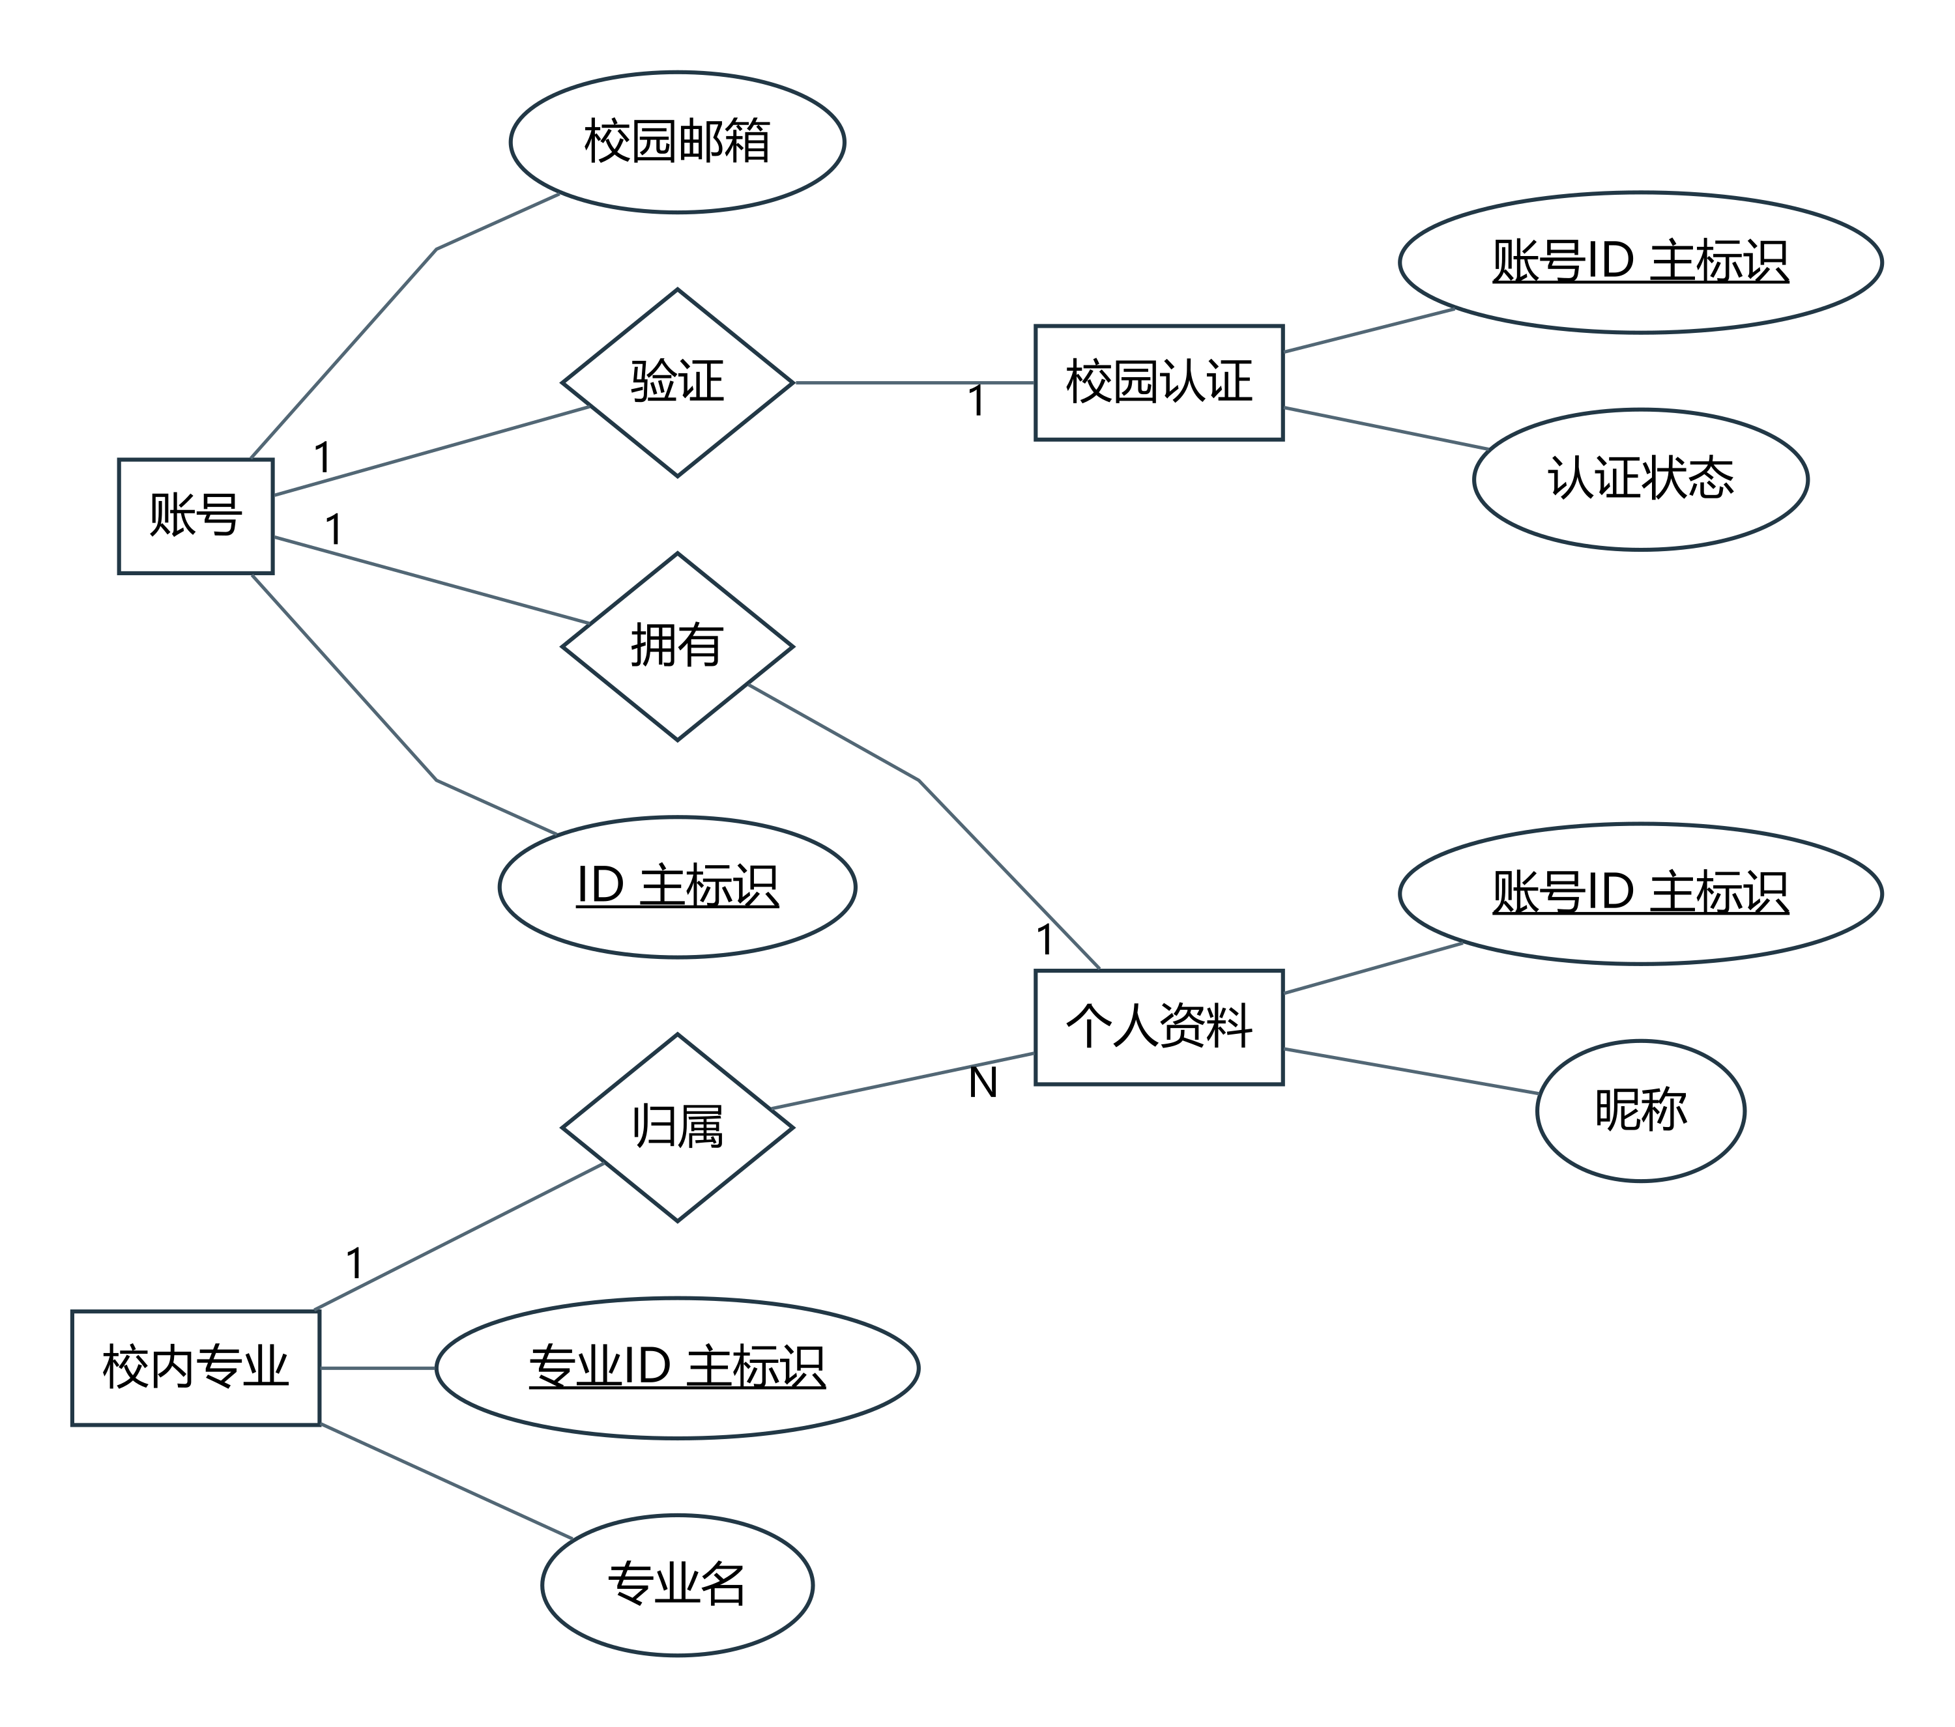
图 4-1 ER01 账号与认证数据模型

5 接口设计

5.1 风格与约定
两端共用 REST 接口，前缀 /api/v1；请求与响应为 JSON；错误统一返回分类与 traceId；幂等写接口使用 requestId，不与会话 traceId 混用；不可用资源统一 404，本人与管理上下文按授权解释原因。

5.2 接口清单
方法 | 路径 | 用途 | 权限
GET | /api/v1/catalog | 分类目录（岗位、公司、专业） | 公开
GET | /api/v1/articles | 公开文章列表与筛选排序 | 公开
GET | /api/v1/articles/{id} | 文章正文与来源 | 公开
POST | /api/v1/auth/register|login|logout | 注册、登录、退出 | 公开/本人
GET | /api/v1/me | 本人资料与状态 | 认证
POST/PUT | /api/v1/articles | 创建、更新、发布 | 认证作者
POST | /api/v1/media | 图片上传 | 认证作者
GET/POST | /api/v1/comments | 评论读取与发表 | 认证
POST | /api/v1/interactions/like|favorite | 点赞、收藏 | 认证
GET/POST | /api/v1/coins | 奖励、投币、账本 | 认证
POST | /api/v1/community/cases | 反馈举报与处理 | 认证/管理
GET/POST | /api/v1/ops/jobs | 运维任务查询与执行 | 独立运维

5.3 错误与幂等
错误码按 CONFIG_INVALID、DB_AUTH_FAILED、DB_CONNECTION_FAILED、MIGRATION_FAILED 等分类；业务拒绝与系统错误分开统计；重复提交返回第一次结果；版本冲突返回冲突提示而不覆盖。

5.4 文件与图片约束
图片按内容校验 JPEG/PNG，单文件 10MiB、请求 12MiB；二进制读取每次重新鉴权，采用 no-store/nosniff；私有预览不得把 Bearer 写入 URL。

6 制定测试计划

6.1 策略
采用分层验证：单元测试（JUnit）验证规则与边界；集成测试（Spring 测试 + 真实 MySQL）验证事务、权限与迁移；系统测试验证双端流程、性能、压力、兼容与恢复；验收测试按 UC01—UC10 与 TC 用例执行。设计阶段先定策略与范围，用例在 4.13 细化。

6.2 范围与环境
类别 | 范围 | 环境
单元 | 认证、文章、评论、互动、币、治理、运维规则 | 本机 JUnit
集成 | 真实 MySQL、迁移、事务与并发 | campushub_test 独立库
系统 | 双端阅读创作、管理治理、运维执行 | 本机 + 微信开发者工具 + 浏览器
性能 | 30 并发，读 P95≤1s、写 P95≤2s，错误率<1% | 固定样本 200 用户/2000 文章/5000 评论
压力与稳定 | 10/30/50/100 并发阶梯，10 并发 30 分钟 | JMeter，记录资源趋势
备份恢复 | 正常、损坏、不兼容备份与失败保护 | 隔离测试库与图片副本

6.3 准入与准出
准入：需求与设计基线形成、核心模块可部署、数据可还原、阻塞缺陷已处理。准出：必须需求均有实际结果；核心流程全部执行；阻塞与严重缺陷关闭并回归；部署、重启、备份恢复有真实记录；程序、数据库、报告与证据同版本。

7 详细的实现计划

7.1 WBS 与九步骤对应
WBS | 名称 | 人时 | 日期 | 产出
4.1 | 设想供选择的方案 | 0.80 | 10/26 | 候选方案清单与可行性判断
4.2 | 选取合理的方案 | 0.80 | 10/26 | 三档成本方案与四项资料
4.3 | 推荐最佳方案 | 0.60 | 10/26 | 推荐方案与决策记录
4.4 | 功能分解 | 0.80 | 10/26 | 功能层次与模块对应
4.5 | 设计软件结构 | 1.20 | 10/27 | 层次图、结构图与耦合内聚检查
4.6 | 设计数据库 | 1.00 | 10/27 | 表结构、约束、索引与迁移
4.7 | 制定测试计划 | 0.90 | 10/27 | 测试策略、范围与进度
4.8 | 书写总体设计文档 | 0.90 | 10/27 | 总体设计报告初稿
4.9 | 审查和复审 | 2.30 | 11/05 | 技术审查问题表、管理复审与基线
4.10—4.14 | 详细设计与测试用例、课堂反馈 | 22.80 | 10/29—11/26 | 详细设计报告、用例与设计变更

第4组合计 32.10 人时；全项目 226.55 人时、10366.93 元；MPP 与任务源 XML 同版本维护。

7.2 人员与周次
周次 | 日期 | 设计工作 | 责任人
第4周 | 10/26—11/01 | 4.1—4.8 九步骤前八步；4.10、4.11 启动 | 王晨、刘景浩
第5周 | 11/02—11/08 | 4.12、4.13 收口；4.9 内部设计评审与基线；11/06 开始实现 | 王晨、刘景浩
第8周 | 11/23—11/29 | 4.14 课堂设计反馈与模块调整；11/27 联调 | 王晨、刘景浩

7.3 里程碑
11/11 总体设计报告；11/18 详细设计报告；11/25 设计修订与翻转 PPT；11/27 系统联调与实现基线；12/04 首轮内部验收。课堂意见经影响分析后进入设计变更，不把编码开始等同于评审通过。

8 审查和复审

8.1 技术审查安排
按课件要求，总体设计完成后先进行严格的技术审查，再由使用方从管理角度复审。技术审查由两名成员交叉执行：王晨检查数据、接口与结构一致性，刘景浩检查双端、治理与运维边界；审查结论与问题进入问题表。

8.2 问题登记表
编号 | 问题 | 影响 | 责任人 | 期限 | 状态
D-01 | 独立设计评审记录缺失（I-1105-02） | 11/11 检查材料不完整 | 王晨 | 11/11 | 处理中
D-02 | 真实用户走查未执行（I-1105-01） | 可用性结论不足 | 王晨、刘景浩 | 下一可用时段 | 未关闭
D-03 | 总体设计报告首次成文，需与 SRS 逐条核对 | 引用不一致风险 | 刘景浩 | 11/11 | 处理中
D-04 | 详细设计未展开 | 4.10—4.13 输入待补 | 王晨 | 11/18 | 按计划

8.3 复审与基线
技术审查通过后提交管理复审，确认范围、资源与课堂节点可接受，形成内部设计基线；未关闭问题保留责任人与期限，不因基线形成而视为已解决。基线形成后进入实现阶段，设计变更按变更流程处理。

附录A 总体设计阶段要求与自检表
本附录依据第5章课件 62 页整理，作为总体设计报告的验收清单。评审时在“自检结果”列填写“符合／部分／不符合”，部分或不符合须在备注中写明原因、责任人与期限。

A.1 九步骤要求清单
步骤 | 课件要求 | 必须产出 | 验收检查点 | 自检结果
1 设想供选择的方案 | 以数据流图为出发点，设想处理分组的各种可能，剔除技术不可行项 | 候选方案清单 | ≥3 个方案；可追溯到 DFD 分组；剔除项有原因 | □符合 □部分 □不符合
2 选取合理的方案 | 至少低/中/高三档；每档准备系统流程图、物理元素清单、成本/效益、进度计划 | 三档方案四项资料 | 四项资料齐全可核对；考虑工程规模与用户意见 | □符合 □部分 □不符合
3 推荐最佳方案 | 用户与技术专家审查；确认可实现；提请负责人审批 | 推荐说明与确认记录 | 理由、被否方案、风险与确认状态齐全 | □符合 □部分 □不符合
4 功能分解 | 从实现角度分解复杂功能；结合算法分析每个 DFD 处理 | 功能层次与模块对应 | 每个处理有归属；复杂处理已分解 | □符合 □部分 □不符合
5 设计软件结构 | 模块完成适当子功能；良好层次系统；顶层调用下层 | 层次图/结构图 | 层次清晰；单入口单出口；接口简单 | □符合 □部分 □不符合
6 设计数据库 | 在需求数据需求基础上进一步设计数据库 | 表结构、约束、索引、迁移 | 与 ER/字典一致；约束完整 | □符合 □部分 □不符合
7 制定测试计划 | 早期考虑测试，提高可测试性 | 策略、方案、预期结果、进度 | 覆盖单元/集成/系统；可追踪 | □符合 □部分 □不符合
8 书写文档 | 正式文档记录五类结果 | 系统说明、用户手册、测试计划、实现计划、数据库设计 | 五类齐全；版本与责任人明确 | □符合 □部分 □不符合
9 审查和复审 | 严格技术审查；通过后管理复审 | 技术审查与管理复审记录 | 问题有责任人与期限；结论明确 | □符合 □部分 □不符合

A.2 贯穿性设计要求
类别 | 要求 | 自检
设计原理 | 模块化、抽象、逐步求精、信息隐藏与局部化、模块独立 | □符合 □部分 □不符合
耦合 | 以数据耦合为主；少用控制/特征耦合；限制公共环境耦合；不用内容耦合 | □符合 □部分 □不符合
内聚 | 追求功能/顺序内聚；避免偶然、逻辑、时间内聚 | □符合 □部分 □不符合
启发规则1—2 | 改进结构提高独立性；模块规模适中（≤60 行语句） | □符合 □部分 □不符合
启发规则3—4 | 深度、宽度、扇出、扇入适当；作用域在控制域内 | □符合 □部分 □不符合
启发规则5—7 | 降低接口复杂度；单入口单出口；功能可预测 | □符合 □部分 □不符合
图形工具 | 层次图、HIPO、结构图；HIPO 编号可追踪 | □符合 □部分 □不符合
数据流方法 | 判定变换流/事务流；完成变换分析七步或事务分析 | □符合 □部分 □不符合
设计优化 | 先不考虑时间精化结构；仅对热点模块优化 | □符合 □部分 □不符合

A.3 第8步五类文档
文档 | 本报告位置 | 自检
系统说明 | 第1—5章 | □符合 □部分 □不符合
用户手册 | 《城院帮用户手册G04》；本报告第1—5章为系统说明 | □符合 □部分 □不符合
测试计划 | 第6章；另见系统测试计划G04 | □符合 □部分 □不符合
详细的实现计划 | 第7章；项目计划第6章与 MPP | □符合 □部分 □不符合
数据库设计结果 | 第4章；ER 与数据字典附件 | □符合 □部分 □不符合

A.4 自检结论与签署
项目 | 记录
自检人 | 王晨（技术审查） 刘景浩（交叉复核）
自检日期 | 2026-11-11
结论 | □通过 □有条件通过 □不通过
未关闭问题 | 见第8.2节问题登记表
签署 | 王晨：____________ 刘景浩：____________

